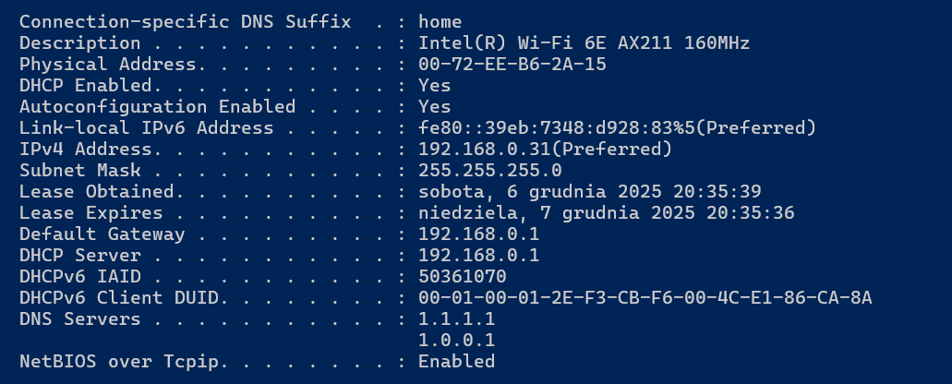
Physical address: 00-72-EE-B6-2A-15
IP address: 192.168.0.31
Inny IP address: 192.168.0.94

Czy adres MAC urządzenia źródłowego pasuje do interfejsu twojego PC? TAK
Czy adres MAC urządzenia docelowego w programie Wireshark, pasuje do adresu MAC komputera twojego kolegi z zajęć? TAK
W jaki sposób twój PC uzyskał MAC adres komputera PC, na który wysyłałeś żądania ping?: Mój komputer wysyła zapytanie ARP (Address Resolution Protocol) w do adresu IP sąsiedniego PC i uzyskał jego MAC

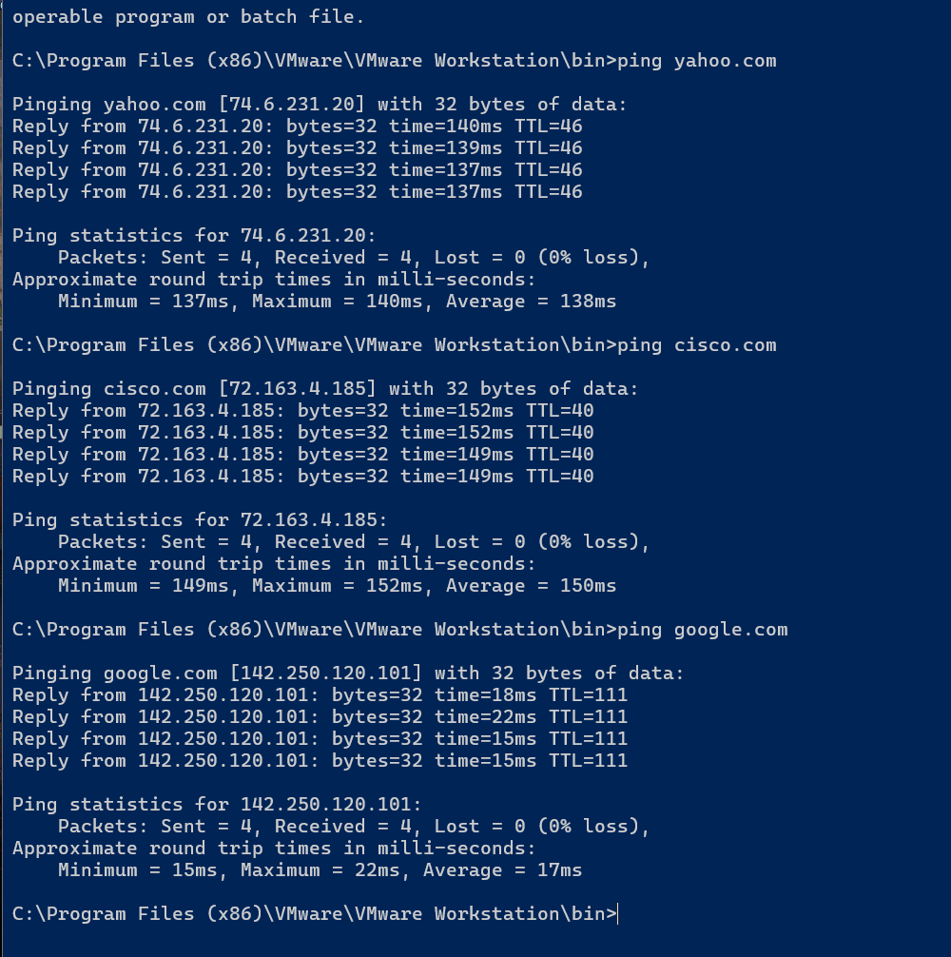

- Przejrzyj przechwycone dane w programie Wireshark, sprawdź adresy IP i MAC trzech stron internetowych dla których wykonałeś polecenie ping. Poniżej wpisz, docelowy adres IP i MAC dla wszystkich trzech stron internetowych.
1st Lokalizacja: IP: 74.6.231.20 MAC: AC:22:05:B4:87:7D
2nd Lokalizacja: IP:72.163.4.185 MAC: AC:22:05:B4:87:7D
3rd Lokalizacja: IP: 142.250.120.101 MAC: AC:22:05:B4:87:7D
- Co jest istotne w tej informacji?

DNS działa prawidłowo, adres MAC to adres mojego domowego routera.

- Czym różni się ta informacja od informacji uzyskanej w części 2, dotyczącej używania polecenia ping w sieci lokalnej?

W lan mamy możliwość zobaczenia właściwych adresów MAC urządzeń ale przeglądając Internet, MAC jaki jest dostępny dzięki ICPM to MAC karty sieciowej bramy od ISP.
Do przemyślenia

Dlaczego Wireshark pokazuje aktualny adres MAC dla hostów lokalnych, ale już nie pokazuje aktualnego MAC dla hostów zdalnych?
Wireshark działa w warstwie sieci LAN i hosty w Internecie są dla niego niejako nieosiągalne.

